**«Математика и конструирование»**

**Занятие 1 группа - 29.12.2020**

**«Окружность. Деление окружности на 12 равных частей. Повторение»**

**Ход занятия:**

1. **Теоретическая часть.**

**Окружность** — это линия на плоскости, каждая точка которой расположена на одинаковом расстоянии от центра окружности.

**Центр окружности** чаще всего обозначают буквой O .

**Радиус** — это отрезок, который соединяет центр окружности и любую точку на ней.

**Круг** – часть плоскости, ограниченная окружностью .

**Диаметр** (от греч. поперечник) - отрезок, соединяющий две точки окружности и проходящий через центр.

1. **Практическая часть.**

При делении окружности на двенадцать равных частей сначала провести с помощью чертежного угольника два диаметра под прямым углом (занятие за 17-18 ноября) . Отметить на окружности точки 1, 2, 3, 4.Ножку циркуля помещают в каждую точки 1,4,7,10 и проводят часть окружности радиусом R четыре раза до пересечения с первой окружностью..

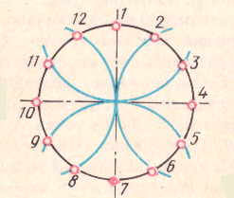

Начерти две прямые линии под прямым углом, как показано на рисунке. Обозначь буквой О точку пересечения прямых.

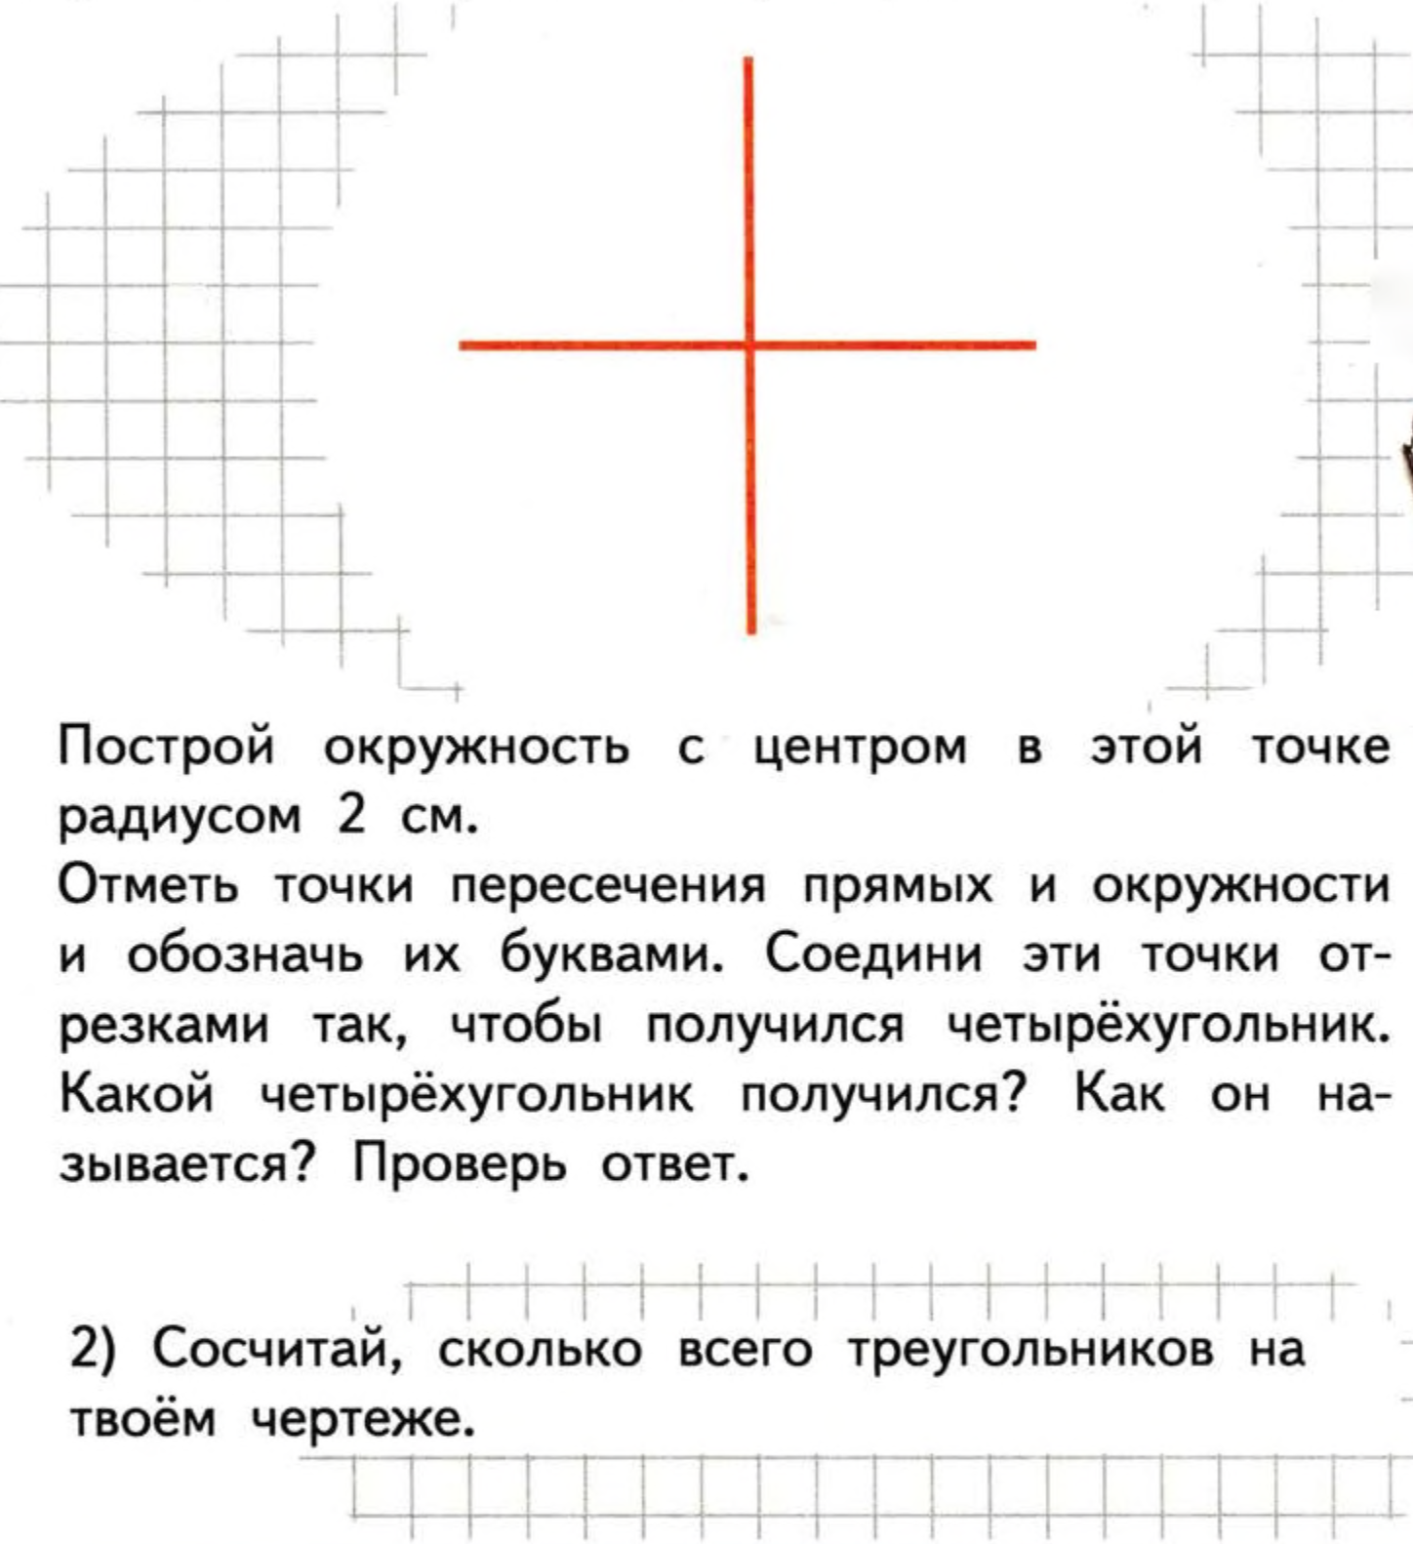

Ответ: квадрат, треугольников 8.

1. **Повторение.**

Перечерти к себе в тетрадь данные фигуры. Выбери из левого столбика нужные названия и подпиши фигуры.



Ломаная

Рассмотри чертеж. В тетради запиши длины всех отрезков, указанных на чертеже.

*Образец:* АС=…см ; СВ=…см



1. **Творческое задание.**

Разгадай ребусы запиши в тетради получившиеся слова.

Напоминаю, что количество запятых соответствует количеству букв, которые надо убрать с конца.





В первом ребусе используем слова:кружка,гусь.

Во втором ребусе используем слова: луна,часы.

В третьем ребусе используем слова: радуга,усы.